Homélie des lectures du 2ème dimanche de l’Avent Année C
( 5 décembre 2021)

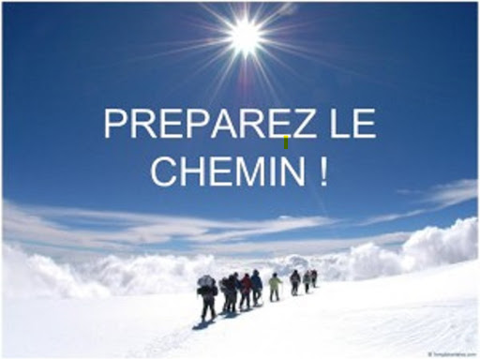
JERUSALEM, QUITTE TA ROBE DE TRISTESSE
Pour l’essentiel il faut retenir que Baruch prêchait dans une période de découragement et de morosité. Mais il sait bien que, malgré les vicissitudes de l’histoire, le projet de Dieu pour chacun d’entre nous et pour l’humanité tout entière se réalisera.
Fort de cette foi, il s’engage à revitaliser les promesses de ses prédécesseurs (Isaïe et Jérémie) : promesse de la revanche de Dieu (le jour du Seigneur), la libération du peuple hébreu et l’établissement du règne de justice et de paix pour tous les peuples de la terre.
Il s’agit là d’un véritable appel à l’audace. Le prophète exhorte à refuser toute tentation de céder à la désespérance face aux épreuves qui l’accablent. L’attitude du croyant c’est de relever le front pour se projeter dans un avenir porté par Dieu lui-même qui tient toujours ses promesses. Sans ce regard de foi, devant les épreuves de la vie, la tendance est souvent celle de démissionner, de se résigner et de sombrer dans un fatalisme improductif
Voilà une belle leçon de foi et d’espérance pour nous : tous les drames de notre temps, quels qu’ils soient, ne doivent pas entamer nos énergies… Au contraire…
Face aux temps qui sont les nôtres, avec le drame du dérèglement climatique, la crise migratoire, sanitaire, les abus sur mineurs… L’Evangile nous appelle à la conversion conformément à la prédication de Jean Baptiste.
Il s’agit d’un appel à le rejoindre au désert pour retrouver la ferveur de l’attente. Cette conversion cible principalement, notre capacité d’écoute : Dans le désert, il y a une voix qui crie. Oui en nous et autour de nous, dans le monde, il y a toujours une voix qui crie pour notre bonheur. Encore faut-il avoir les oreilles ouvertes pour écouter et un cœur ouvert pour aimer et accueillir.
Notre démarche en ce deuxième dimanche de l’avent consiste à aiguiser notre sens d’écoute (savoir-faire silence). Notre humanité est rentrée de plein pied dans un régime complexe, celui de la quantité, quantité de parole, de pensée, de choses à faire, des affaires à gérer…. Bref, on a plus le temps de faire vraiment silence pour écouter. Pourtant des petits déserts ne cessent de pousser dans nos cœurs : indifférence, individualisme, le chacun pour soi, le pessimisme…
Oui le temps de l’avent, ce merveilleux temps de l’attente est une opportunité unique pour chacun d’entre nous de travailler à son renouvellement intérieur pour retrouver de la ferveur, la joie de vivre et de rayonner l’évangile de l’amour et de la fraternité comme nous le demande la deuxième lecture.

Je voudrais terminer cette petite méditation avec un regard sur le modèle de prière que nous propose la deuxième lecture pour nos proches :
« Dans ma prière, je demande que votre amour vous fasse progresser de plus en plus dans la pleine connaissance et en toute clairvoyance pour discerner ce qui est important. » Vous avez remarqué : l’amour est premier ; c’est lui qui fait progresser dans la connaissance : et quand Paul parle de connaissance, il l’entend au sens biblique. D’ailleurs, il n’emploie pas le mot habituel en grec (gnôsis), il invente un terme (epignôsis) qui dit une connaissance d’ordre supérieur à celui de l’intelligence.
Il emploiera exactement le même mot dans la première lettre à Timothée : « Dieu notre Sauveur veut que tous les hommes soient sauvés et parviennent à la connaissance de la vérité » (1 Tm 2, 4). Et l’on sait bien qu’il faut traduire : « Dieu notre Sauveur veut que tous les hommes soient sauvés c’est-à-dire parviennent à la connaissance de la vérité ».
Quant à la « clairvoyance » dont parle Paul ici, il faut l’entendre elle aussi au sens biblique : il ne s’agit pas de raisonnement intellectuel, mais des yeux du cœur, on pourrait dire les yeux de la foi. Il y a toute une symbolique du regard qui est développée dans la Bible ; cela commence avec Adam dont les yeux sont faussés par les discours du serpent ; et il y a tous les fils d’Adam qui ont des yeux pour voir et ne voient pas, selon l’expression des prophètes ; mais il y a aussi les fils d’Abraham qui savent « lever les yeux vers le Seigneur », comme dit un psaume, c’est-à-dire l’aimer, l’adorer, lui faire confiance.
Ainsi, les yeux bien ouverts, les croyants marchent, malgré les trébuchements, vers le jour du Christ ; ici, comme dans la lettre aux Thessaloniciens que nous lisions dimanche dernier, la perspective de Paul, c’est le Jour du Christ. Le Chrétien est l’homme de l’attente… Il attend le Jour du Christ, c’est-à-dire le Jour du triomphe de l’Amour. Toute l’histoire humaine et toute histoire personnelle y puisent leur sens.
Dans cette croissance du monde nouveau qui ne sera plus bâti que sur l’amour, nous avons notre rôle à jouer : car l’œuvre de Dieu et l’œuvre de l’homme ne sont pas en concurrence ! Au contraire il s’agit d’une collaboration. Ce qui revient à dire : nous faisons notre petit possible, Dieu fait le reste.

Père Charles,Sdb

